В. Поляк

Методология в Израиле: вчера, сегодня, завтра
И тут грянул август 1991. В тот день я вышел из своего офиса и увидел что, по Ленинскому проспекту идут танки. Я, конечно для порядка позащищал Белый дом, но в душе принял решение - уехать в Израиль. Хватит учить россиян жить.
Я точно не знал, чему буду там заниматься, но в душе лелеял мысль и в Израиле заняться ОДИ. Но прошло более 8 лет, прежде чем эта мечта приблизилась к реальности.

Необходимое предисловие
Я встретился с методологией в 1987 г., в период работы ведущим инженером в НИИ со звучным названием ВНИИЭЛЕГПИЩЕМАШ ( непереводимая игра слов). Я ничего не знал ни о методологии, ни об игротехнике, ни к своему стыду никогда не слышал о Г.П. И вот, случайно в один прекрасный зимний день, в 1987г в газете «Московский комсомолец» я прочел объявление о наборе в Школу игротехники. Потом был сам конкурс, проходивший в форме недельной ОДИ в Наро-Фоминске, который полностью перевернул мою жизнь.
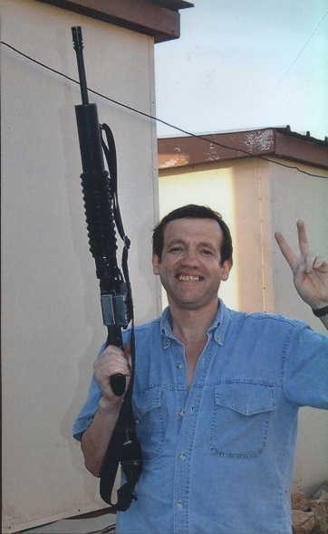
Вскоре после конкурса я уже поехал на ОДИ, которую проводили Сергей Попов и Петр Щедровицкий, уже в качестве игротехника. Потом было множество игр, на всем пространстве от Москвы до Байкала, в которых я участвовал как игротехник, а впоследствии как методологизированный эксперт. Затем мне удалось в диссертации описать метод ОДИ, как новый метод экономического анализа. В 1990 я открыл малое предприятие «ЭКОДИС» при ММАС, где мы занимались экономические консультациями и пытались применить знания, полученные в Школе игротехников.
И тут грянул август 1991. В тот день я вышел из своего офиса и увидел что, по Ленинскому проспекту идут танки. Я, конечно для порядка позащищал Белый дом, но в душе принял решение- уехать в Израиль. Хватит учить россиян жить.
Я точно не знал, чему буду там заниматься, но в душе лелеял мысль и в Израиле заняться ОДИ. Но прошло более 8 лет, прежде чем эта мечта приблизилась к реальности.

Прошлое
Все эти годы я искал хоть малейший намек на Игры, но лишь в 2001г. мне повезло. Совершенно случайно (опять) я узнал, что в Израиле есть таки группа людей, проводящих игры и знающих ГП. Я связался с ними и был тут же приглашен на игру. Ее организаторами были Арон Березницкий, Олег Савельзон и Игорь Фишман, также познакомившиеся с методологией еще в Союзе.
В 2000г. ими в Реховоте ( город в центре страны, где находится знаменитый институт им. Х. Вейцмана, один из крупнейших мировых центров развития естественных наук) была создана группа, которая стала изучать методологию и технологию проведения игр. Первая игра была посвящена теме «Арабо-израильский конфликт», затем была серия игр по теме «Образования в Израиле» ( во второй из них я и принял участие). Все эти игры, как и многие другие в дальнейшем проводились среди внутреннего круга в основном среди друзей и знакомых.
Примерно в 2002 г. к нам присоединились известные методологи М.Рац и А. Казарновский. Некоторое время мы попытались вместе с ними работать в классическом методологическом ключе. Но в Израиле этот стиль оказался не подходящим для практической работы большей части группы. И нам пришлось расстаться. Чуть позже отошел О. Савельзон, который настаивал, чтобы группа работала исключительно в русле принципа «процедурной рациональности». Однако с его участием группа провела одну из первых больших игр, ориентированных на внешний круг. Это была чрезвычайно любопытная игра по теме « От Открытой Каббалы к открытому обществу» с участием примерно сотни учеников известного каббалиста рава Михаэля Лайтмана. ( Кстати недавно мне попалась чрезвычайно интересная книжка, представляющая собой диалог М. Лайтмана и известного методолога Вадима Розина, который плотно интересуется эзотерикой). Надо сказать, что особенностью нашей группы является чрезвычайно тесная связь между методологией и духовной наукой, о чем подробнее будет сказано ниже.
Вместе с Игорем Фишманом, Ароном Березницким и другими людьми, которые познакомились с играми уже в нашей версии ( среди них особо стоит отметить Бориса Элькона) мы работаем последние шесть лет. И. Фишман в 2001 г. разработал исследовательский метод под названием «Канон», состоящий из трех игр: деловой, организационно-деятельностной и олимпийской. Он основан на синтезе антропософии и методологии. Примерно в это же время эстонский философ А. Тоугу – разработал метод, который называется интуитивная драма. Метод интуитивных драм позволяет визуализировать различные конфликтные факторы и найти путей их гармонизации. Оба исследователя соединили свои разработки, и интуитивная драма была включена в Канон. (Подробнее об этих подходах: в книге В. Поляка « Израиль и Россия в 21 веке: геополитика -геоэкономика-геоккультура и в статье К. Аристовой « Интуитивная драма». Оба материала размещены также на сайте esod.org в разделах « Методика игры» и «Библиотека» ).

Настоящее
После еще нескольких лет исследований и внутренних игр, с 2005 группа стала проводить игры для широкой аудитории, в том числе и за пределами Израиля. В том же году была учреждена Ассоциация «Совет цивилизаций», а при ней Международный институт социальной инженерии и дизайна (МИСИД) с участием наших украинских и эстонских коллег. За последнее время мы провели более двух десятков игр в Израиле и в разных республиках б. Союза : Эстонии, Литве, Украине на самые разные темы. Наиболее значимыми из них можно назвать следующие:Игра с экспертами русскоязычной общины Израиля на тему “Миссия еврейского народа и русскоязычной общины Израиля”; игра с представителями русскоязычной молодёжи Израиля на тему: «Самоорганизация элиты русскоязычной молодёжи Израиля»; Два международных семинара на тему: «Школа мышления» ( с участием представителей Эстонии, Литвы, Армении, Германии и США); Игра на тему: «Стратегия партии Наш дом Израиль (НДИ) на выборах в Кнессет 17-го созыва» (она состоялась в январе 2006г и благодаря идеям, выработанным на игре партия, имевшая на тот момент по опросам 4 мандата получила 11 и стала одной из ведущих в стране); Серия из трех интуитивных драм в июле-августе 2006 г. на тему: «Духовные причины арабо-израильского конфликта» ( драмы проходили в Эстонии, Германии и Швейцарии). Из последних можно назвать две игры, прошедших в конце декабря 2006 г. на тему: «Задачи молодых лидеров Израиля». Надо сказать, что игры и семинары проводятся не только среди русскоязычных, но и с участием ивритоязычных и англоязычных участников.
В настоящее время костяк группы, непосредственно проводящей игры с внешними организациями составляют: психолог Арон Березницкий, биолог Евгения Гадилова, экономист Владимир Поляк, методолог Игорь Фишман, политолог Борис Элькон. Периодически к ним присоединяются представители реховотской группы, изучающей антропософию и методологию. Среди них люди разных специальностей: биологи, математики, педагоги, музыканты, инженеры. Группа насчитывает примерно 25 человек.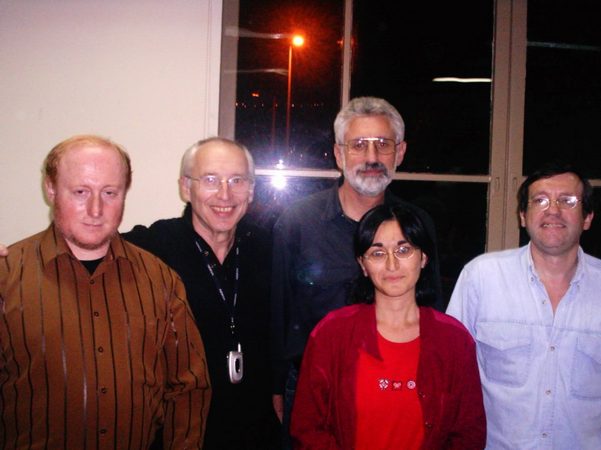

Будущее
В настоящее время мы приступаем к реализации нового проекта: создание Школы молодых лидеров. Принцип обучения в этой школе будет сочетать как передачу конвенциональных знаний, так и обучение, построенное на знании закономерностей духовного мира. Он основан в частности на опыте преподавания двумя членами группы: Ароном Березницким и автором статьи, ряда дисциплин в в тель-авивском «Сити-колледже». Это представительство в Израиле Московского Государственного Университета Экономики, статистики и информатики (МЭСИ), выпускники которого получают диплом бакалавра менджмента. Мы надеемся также использовать опыт организаций школ управления, основанных методологами и школ лидеров, организуемых ММАС.

Прим. 1 Здесь не указан ряд игр и семинаров, в организации которых мы участвовали вместе с коллегами из Эстонии, Литвы, Германии. О них мы раскажем в специальных статьях, посвященных их работе.
Прим.2 В дальнейших материалах будут более подробно раскрыты особенности нашего подхода и представлены тексты других членов группы.

Дата публикации статьи: 31 января 2007, 13:16
Адрес страницы в интернете: http://www.circleplus.ru/content/communicarium/projects/0
Дата печати: 3 июля 2007, 18:50

